2.7(2) Параметры методов
В прошлой теме был определен метод SayHello, который выводит на консоль некоторое сообщение:
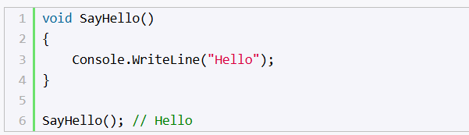
Но минусом подобного метода является то, что он выводит одно и то же сообщение. И было бы неплохо, если бы мы могли бы динамически определять, какое сообщение будет выводить метод на экран, то есть передать из вне в метод это сообщение. Для этого в языке C# мы можем использовать параметры.
Параметры позволяют передать в метод некоторые входные данные. Параметры определяются через запятую в скобках после названия метода в виде:
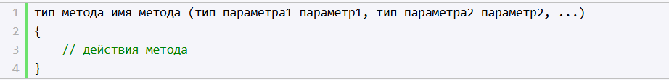
Определение параметра состоит из двух частей: сначала идет тип параметра и затем его имя.
Например, определим метод PrintMessage, который получает извне выводимое сообщение:
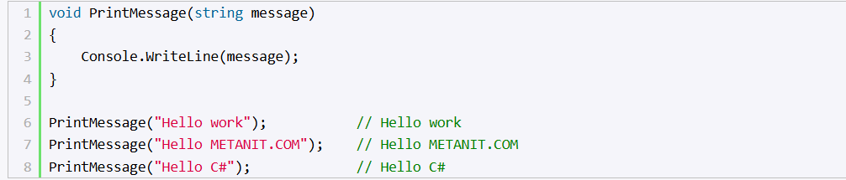
Здесь метод PrintMessage() принимает один параметр, который называется message и имеет тип string.
Чтобы выполнить метод, который имеет параметры, при вызове после имени метода в скобках ему передаются значения для его параметров, например:
Здесь параметру message передается строка "Hello work". Значения, которые передаются параметрам, еще называются аргументами. То есть передаваемая строка "Hello work" в данном случае является аргументом.
Иногда можно встретить такие определения как формальные параметры и фактические параметры. Формальные параметры - это собственно параметры метода (в данном случае message), а фактические параметры - значения, которые передаются формальным параметрам. То есть фактические параметры - это и есть аргументы метода.
Определим еще один метод, который складывает два числа:
